Урок 98.
ИЗМЕРЕНИЕ УГЛОВ
Цели: 1) Формировать умение сравнивать углы наложением; познакомить с транспортиром; сформировать умение измерять углы.
2) Развивать глазомер, развивать навыки использования измерительных инструментов.
3) Воспитывать организованность на уроке.
Применение ИКТ Из Единой коллекции ЦОР http://school-collection.edu.ru).

Ход урока
- Организационный момент.
- Проверка домашнего задания.
1) Ответить на вопросы учащихся по домашней работе.
2) Устная разминка по заданию № 520.
ФИЗМИНУТКА ДЛЯ ГЛАЗ
- Изучение нового материала.
1) Актуализация опорных знаний.
- Презентация 28_1_1nm – повторить, как сравниваются углы наложением.
- Раздаточный материал – сравнить углы (с помощью прозрачной кальки)
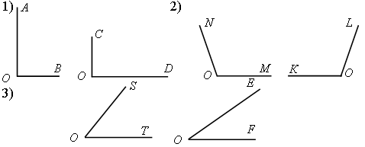

2) Определить больший угол и найти разность углов.
Возникает несколько вопросов:
- Какова единица измерения углов?
- Чем измеряются углы?
- Каким образом измеряются углы?
- Как найти больший угол с помощью единиц измерения углов?
3) Сообщение об измерении углов построить по следующему плану: используется Презентация 29_1_1nm
1. Инструмент, измеряющий углы, – транспортир.
2. Единица измерения – градус (показывается обозначение, объясняется, что такое градус).
3. Правило измерения углов с помощью транспортира (применение правила показывается на углах из раздаточного материала).
4. Сравнение углов по градусной величине (сравниваются пары углов, данные ранее).
6. С помощью раздвижной модели угла вводятся понятия острого, прямого и тупого угла.
5. С помощью Презентации 29_1_2nm вводятся величины острого, прямого и тупого угла.
6. По раздаточным карточкам определите, какие углы острые, прямые, тупые.
ФИЗМИНУТКА
- Закрепление нового материала.
1) Выполнить задание № 522. По рис. 59 учебника с помощью транспортира измерить и записать величины углов.
2) Повторить понятие развернутого угла и правило нахождения части целого значения: задание № 526 (а, г).

- Подведение итогов. Фронтальный опрос.
  - Какие углы вам известны?
  - Дайте объяснение понятию «острый угол».
  - Каким прибором измеряются углы?
  - Назовите единицу измерения углов.
  - Какой угол является тупым?
  - Могут ли острый и тупой углы иметь одинаковые градусные меры?
  - Является ли угол с градусной мерой 83° тупым?
  - Назовите возможную градусную меру острого угла.

- Домашнее задание: У. прочитать параграф (с. 144); выполнить задания № 523,
524; Р.Т. № 29.5

